202313101K12

如图所示的匀强电场中，有*a*、*b*、*c*三点，*ab*＝5 cm，*bc*＝12 cm，其中*ab*沿电场方向，*bc*和电场方向成60°角，一个电荷量为*q*＝4×10－8 C的正电荷从*a*移动到*b*，静电力做功为*W*1＝1.2×10－7 J。

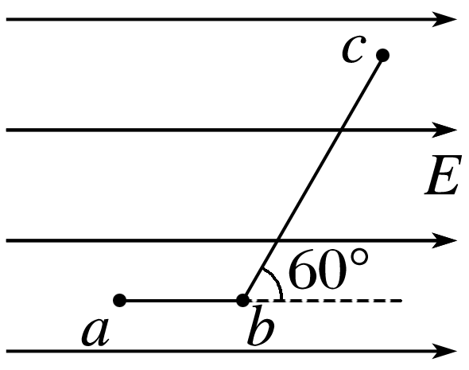

(1)若规定*a*点电势为零，求该电荷在*b*点的电势能；

(2)求匀强电场的电场强度*E*的大小；

(3)求该电荷从*b*到*c*，电荷的电势能的变化量。